Der Freiballon
Titel des früheren Organs des Deutschen Freiballonsports. Die Zeitschrift Der Freiballon wurde von Wilhelm Köhler gegründet und ist erstmals 1930 erschienen. Zuletzt wurde die Zeitschrift von Alfred Eckert herausgegeben, sie stellt ihr Erscheinen Ende 2003 ein.

Links
- Katalog der Deutschen Nationalbibliothek
- Zeitschriftendatenbank der Deutschen Nationalbibliothek
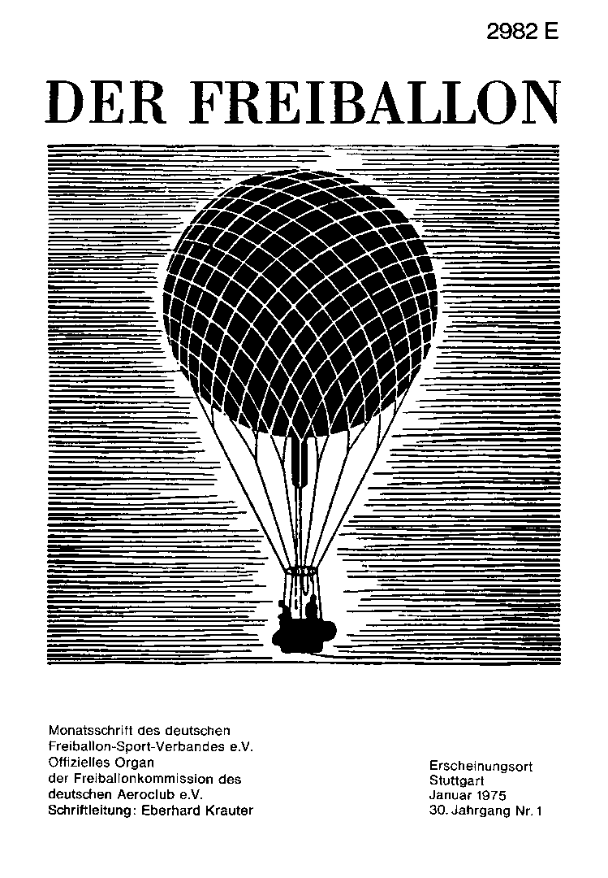Titelblatt Der Freiballon Heft 1/1975

Der Freiballon aktuell
Der Freiballon aktuell erschien als Beilage/Ergänzung zu der Zeitschrift der Freiballon. Später wurde daraus die eigenständige Zeitschrift BallonsportMagazin. Das BallonsportMagazin ist offizielles Organ des Deutscher Freiballonsport-Verbandes e.V. (DFSV)

Links
- Katalog der Deutschen Nationalbibliothek
- Zeitschriftendatenbank der Deutschen Nationalbibliothek
Tracedump:
newBaseSize: 11pt
newBaseSizeInPt: 11

